REFERAT
POTENSI TERAPI HIPERBARIK OKSIGEN Pada nefropati diabetik

Penyusun :
Aprildo 2008.04.0.0066
Resti 2009.04.0.0008
Dyah Sartika Kusuma H 2010.04.0.0023

FAKULTAS KEDOKTERAN UNIVERSITAS HANG TUAH
RSAL dr.RAMELAN SURABAYA
2015

KATA PENGANTAR

Puji syukur kami panjatkan kepada Tuhan Yang Maha Esa karena atas berkah dan rahmatNya, kami bisa menyelesaikan referat dengan topik “Potensi Terapi Hiperbarik Oksigen pada Nefropati Diabetik” dengan lancar. Referat ini disusun sebagai salah satu tugas wajib untuk menyelesaikan kepaniteraan klinik di bagian LAKESLA RSAL dr. RAMELAN Surabaya, dengan harapan dapat dijadikan sebagai tambahan ilmu yang bermanfaat bagi pengetahuan penulis maupun pembaca.
Dalam penulisan dan penyusunan referat ini tidak lepas dari bantuan dan dukungan berbagai pihak, untuk itu kami mengucapkan terima kasih kepada:
- dr.Djati Widodo, M.Kes dan dr.Titut , M.Kes
- Para dokter di bagian LAKESLA RSAL dr. RAMELAN Surabaya.
- Para perawat danpegawai di LAKESLA RSAL dr. RAMELAN Surabaya.
Kami menyadari bahwa referat yang kami susun ini masih jauh dari kesempurnaan, maka saran dan kritik yang membangun dari semua pihak sangat diharapkan. Semoga referat ini dapat memberi manfaat.

Surabaya, Juli 2015

Penyusun

DAFTAR ISI

KATA PENGANTAR i
BAB 1 PENDAHULUAN 1
1.1 Latar Belakang 1
BAB 2 TINJAUAN PUSTAKA 3
2.1 Anatomi dan Fisiologi Ginjal 3
2.1.1. Aliran darah ginjal 3
2.1.2. Nefron 4
2.1.3. Fenomena A-V shunt pada aliran darah ginjal 5
2.1.4. Kerentanan medula ginjal terhadap keadaan hipoxia 7
2.2 Gagal Ginjal 8
2.2.1. Definisi 8
2.2.2. Macam 8
2.2.3. Patofisiologi 9
2.2.4. Gejala Klinis 12
2.3 Terapi Oksigen Hiperbarik 14
2.3.1. Definisi 14
2.3.2. Fisiologi 14
2.3.3. Efek terapeutik 15
2.3.4. Indikasi Terapi HBO 16
2.3.5. Kontraindikasi Terapi HBO 17
2.3.6. Komplikasi Terapi HBO 20
BAB 3 potensi terapi hbo dalam menghambat progresifitas ckd
22
3.1 HBOT memiliki peran dalam stabilisasi dan aktifasi HIF 22
3.2 HBOT meningkatkan kadar NO melalui eNOS 23
3.3 HBOT memiliki peran penghambatan terhadap kerusakan ginjal 24
3.4 Peran HBOT dalam pengobatan calciphylaxis 26
BAB 4 Kesimpulan 29
REFERENSI 30

PENDAHULUAn

Latar Belakang
Nefropati diabetik merupakan salah satu komplikasi mikroangiopati diabetik pada ginjal, yang dapat berakhir pada penyakit ginjal kronik. Nefropati diabetik didefinisikan sebagai sindrom klinis pada pasien diabetes melitus yang ditandai dengan albuminuria menetap ( >300 mg/24 jam atau 200 µg/menit) pada minimal dua kali pemeriksaan dalam kurun waktu 3 sampai 6 bulan. Hal ini berhubungan dengan peningkatan tekanan darah dan penurunan LFG (laju filtrat glomerulus), telah dilaporkan terjadi pada 25-40% orang dengan diabetes tipe 1 dan tipe 2. Orang dengan diabetes, khusunya yang terlibat dengan ginjal juga terjadi peningkatan mortalitas dan morbiditas oleh kardiovaskular. Oleh karena itu, identifikasi awal pada yang orang yang berisiko tinggi dan dibutuhkan pengobatan awal untuk melindungi ginjal dan kardiovaskular sangat penting.^{12,26}
Penyakit ginjal kronik adalah suatu proses patofisiologis dengan etiologi yang beragam, mengakibatkan penurunan fungsi ginjal yang progresif, dan pada umumnya berakhir dengan gagal ginjal. Selanjutnya gagal ginjal adalah suatu keadaan klinis yang ditandai dengan penurunan fungsi ginjal yang ireversibel, pada suatu derajat yang memerlukan terapi pengganti ginjal yang tetap, berupa dialisis atau transplantasi ginjal. Beberapa hal yang juga dianggap berperan terhadap terjadinya progresifitas penyakit ginjal kronik adalah albuminuria, hipertensi, hiperglikemia dan dislipidemia.
Diperkirakan satu pertiga pasien dengan diabetes mellitus (DM) tipe 1 dan satu perenam pasien dengan DM tipe 2 akan berkembang menjadi nefropati diabetik. Ketika nefropati diabetik telah terjadi, interval menuju end stage renal disease (ESRD) bervariasi dari 4 tahun pertama pada penelitian awal hingga lebih dari 10 tahun pada penelitian baru-baru ini dan terjadi kemiripan antara DM tipe 1 dan tipe 2. Meskipun DM tipe 2 merupakan penyebab ESRD yang umum terjadi di negara Barat, orang dengan penyakit ginjal dan DM tipe 2 tidak mencapai ESRD karena mortalitas kardiovaskular meningkat dua kali lipat-empat kali lipat pada adanya masing-masing mikroalbuminuria atau nefropati.³
Pengobatan tekanan darah tinggi merupakan salah satu dasar dari terapi penyakit ginjal kronik. Bukti kuat menunjukkan bahwa pengobatan hipertensi tidak hanya mengurangi risiko penyakit kardiovaskular, tetapi juga menunda progesifitas penyakit ginjal.
Terapi Hiperbarik Oksigen sejauh ini sudah banyak diindikasikan sebagai terapi tambahan pada berbagai penyakit. Penggunaan terapi hiperbarik dalam pengobatan penyakit ginjal kronik seperti nefropti diabetik masih dapat terbilang asing, sejauh ini HBOT dalam CKD baru berhasil digunakan dalam mengobati pasien calciphylaxis yang merupakan salah satu komplikasi CKD.
Beberapa penelitian pada hewan coba menunjukan hasil yang dapat diaplikasikan pada pasien dengan penyakit ginjal kronik. Disini penulis berusaha untuk menunjukan potensi terapi HBO dalam mengobati penyakit ginjal kronik seperti nefropati diabetik.

TINJAUAN PUSTAKA

Anatomi dan Fisiologi Ginjal

Ginjal
Ginjal terletak dibagian belakang abdomen atas, dibelakang peritoneum (retroperitoneal), didepan dua kosta terakhir dan tiga otot-otot besar (tranversus abdominis, kuadratus lumborum dan psoas mayor) di bawah hati dan limpa. Kedua ginjal terletak di sisi kanan dan sisi kiri columna vertebralis setinggi vertebra T12 di superior sampai vertebra L3 di inferior. ¹⁸
Besar dan berat ginjal bevariasi, hal ini tergantung pada jenis kelamin, umur, serta ada tidaknya ginjal pada sisi lain. Dalam hal ini, ginjal pada orang laki-laki relatif lebih besar ukurannya dibandingkan pada perempuan. Pada orang yang mempunyai ginjal tunggal yang didapat sejak usia anak, ukurannya lebih besar daripada ginjal normal. Normalnya ukuran rerata ginjal pada orang dewasa berukuran panjang 11-12 cm, lebar 5-7 cm, tebal 2,3-3 cm, kira-kira sebesar kepalan tangan manusia dewasa. Berat kedua ginjal kurang dari 1% berat seluruh tubuh atau kurang lebih beratnya 120-170 gram.^{18,20}
Ginjal berbentuk seperti biji kacang dengan lekukan yang menghadap ke dalam. Jumlahnya ada 2 buah kanan dan kiri, dengan ginjal kanan sedikit lebih rendah dari sebelah kiri karena memberi tempat lobus hepatis dextra yang besar. Meskipun bentuk dan ukurannya sama, ginjal kiri lebih panjang dan lebih ramping dari ginjal kanan, dan lebih dekat ke garis tengah tubuh. Masing-masing ginjal terbungkus oleh selaput tipis yang disebut kapsula fibrosa facies anterior dan facies posterior, margo medialis dan margo lateralis, ekstrimitas superior dan ekstrimitas inferior.¹⁸

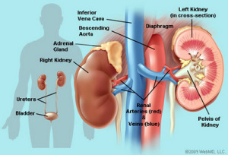
Gambar 2.1 Anatomi ginjal

2.1.2 Struktur ginjal
Setiap ginjal memiliki permukaan anterior dan posterior yang dilapisi oleh kapsula fibrosa. Pada sisi medial setiap ginjal terdapathilum renale, yang merupakan celah vertikal di bagian cekung sisi medial ginjal dan merupakan tempat masuknya arteri renalis dan keluarnya vena renalis serta pelvis renalis. Hilum renale sinistra terletak di dalam bidang transpilorik, kira-kira 5 cm dari bidan medial, setinggi vertebra L1. Di hilum renale, vena renalis terletak di ventral dari arteri renalis yang berada ventral dari pelvis renalis.^{5,18}
Setiap ginjal terdiri dari korteks ginjal di bagian luar yang berwarna coklat gelap dan medula ginjal di bagian dalam yang berwarna coklat lebih terang dibandingkan korteks. Bagian medula berbentuk kerucut yang disebut pyramides renalis. Dasar dari pyramides renalismengarah keluar menuju korteks ginjal, sedangkan puncaknya menghadap calyx yang terdiri dari lubang-lubang kecil disebut papila renalis. Papila renalis dikelilingi oleh calyx minor, dimana pada sinus renalis tersebut, beberapa unit calyx minor bersatu membentuk calyx mayor, dan dua atau tiga unit calyx mayor bersatu membentuk pelvis renalis, yang merupakan akhiran superior dari ureter berbentuk corong.^{5,18}

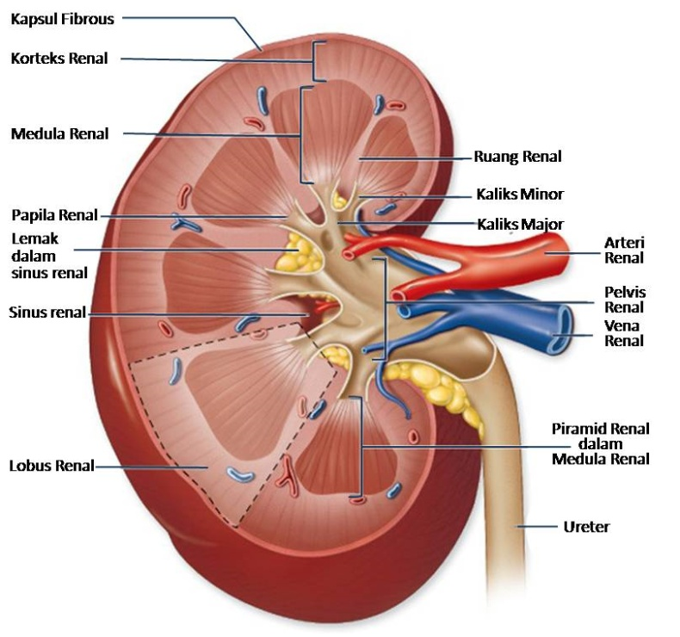
Gambar 2.4 Struktur bagian dalam ginjal

Terdapat berjuta-juta nefron pada korteks ginjal yang merupakan unit fungsional terkecil ginjal. Nefron terdiri dari glomerulus, tubulus kontortus proksimal, lengkung henle (Loop of henle), tubulus kontortus distal dan duktus koligentes. Darah yang membawa hasil sisa metabolisme tubuh difiltrasi di glomerulus dan direabsorpsi kembali di tubulus ginjal, sedangkan zat sisa metabolisme yang tidak diperlukan tubuh akan di sekresi membentuk urine. Setiap hari sekitar 180 liter cairan tubuh difiltrasi glomerulus dan menghasilkan urin sebanyak 1-2 liter. Urin yang terbentuk di nefron disalurkan melalui piramida menuju sistem pelvikalis ginjal lalu ke ureter.²⁰
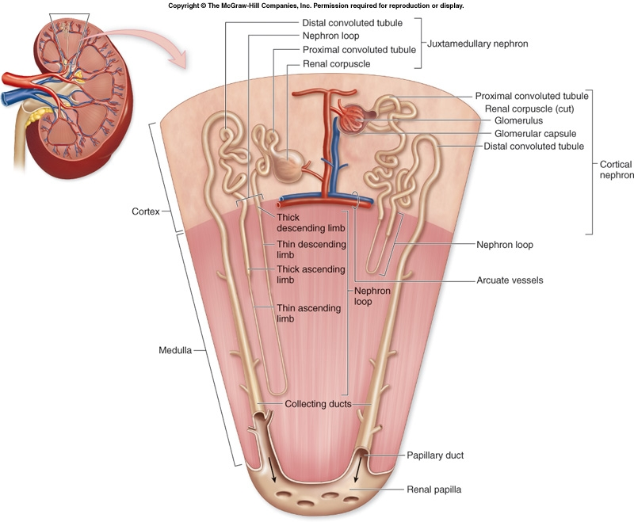
Gambar 2.5Nefron unit fungsional terkecilginjal

2.1.3. Fungsi ginjal
2.2 Fisiologi Ginjal
Ginjal adalah organ yang mempunyai pembuluh darah yang sangat banyak (sangat vaskuler) tugasnya memang pada dasarnya adalah “menyaring/membersihkan” darah.Ginjal melakukan fungsinya yang paling penting dengan cara menyaring plasma dan memisahkan zat filtrat dengan kecepatan yang bervariasi, bergantung pada kebutuhan tubuh. Akhirnya, ginjal “membuang” zat-zat yang tidak diinginkan dari filtrat dengan cara mengekskresikannya ke dalam urin, sementara zat yang masih dibutuhkan dikembalikan ke dalam darah.¹⁰
Aliran darah ke ginjal adalah 1,2 liter/menit atau 1.700 liter/hari, darah tersebut disaring menjadi cairan filtrat sebanyak 120 ml/menit (170 liter/hari) ke Tubulus. Cairan filtrat ini diproses dalam Tubulus sehingga akhirnya keluar dari kedua ginjal menjadi urin sebanyak 1-2 liter/hari.¹⁰
Fungsi ginjal antara lain :¹⁰
a. Ekskresi produk sisa metabolik, bahan kimia asing, obat, dan metabolit
b. Pengaturan keseimbangan air dan elektrolit
c. Pengaturan tekanan arteri
d. Pengaturan keseimbangan asam basa
e. Sekresi, metabolisme, dan ekskresi hormon (pengaturan produksi eritrosit)
f. Pengaturan osmolaritas cairan tubuh dan konsentrasi elektrolit (pengaturan produksi 1,25-dihidroksivitamin D₃)
g. Glukoneogenesis (sintesis glukosa)

2.1.3. Fenomena A-V shunt pada aliran darah ginjal^{(8,21,20,17,25,23,29)}
Fungsi utama ginjal sebagai unit filtrasi dan pembentukan urine mengharuskan aliran darah ginjal harus lebih besar daripada kebutuhan metabolik daripada ginjal itu sendiri. Hal ini mengakiatkan ginjal yang hanya menyusun 1% dari total masa tubuh menerima 22% daripada cardiac output jantung.Jika dibandingkan, aliran darah ginjal lebih besar lima kali lipat dibandingkan aliran darah jantung, namun konsumsi oksigen daripada ginjal hanya setengah dari konsumsi oksigen otot jantung. Tanpa mekanisme pembatasan, sudah tentu akan terjadi proses keracunan oksigen pada jaringan ginjal ( ditandai denganproduksi yang berlebihan daripada reactive oxygen spesiesdan radikal bebas). Namun ternyata hal ini tidak terjadi, penelitian daripada menunjukan bahwa struktur dari arteri dan vena pada ginjal berperan sebagai faktor pertahanan terhadap keracunan daripada oksigen.
A-V shunt mengakibatkan tekanan parsial oksigen pada jaringan ginjal (terutama cortex) relatif stabil pada berbagai kondisi aliran darah ginjal. Peningkatan daripada aliran darah ginjal akan mengakibatkan peningkatan daripada konsumsi oksigen daripada jaringan ginjal, hal ini mengakibatkan peningkatan perbedaan gradien daripada arteri dan vena renalis sehingga memperbesar shunt(agar tidak terjadi Hyperoxia). Sebaliknya penurunan daripada aliran darah akan mengakibatkan penurunan dari konsumsi oksigen jaringan ginjal yang kemudian menurunkan perbedaan gradien arteri dan vena renalis yang menghambat terjadinya shunt (sehingga mencegah terjadinya Hypoxia).

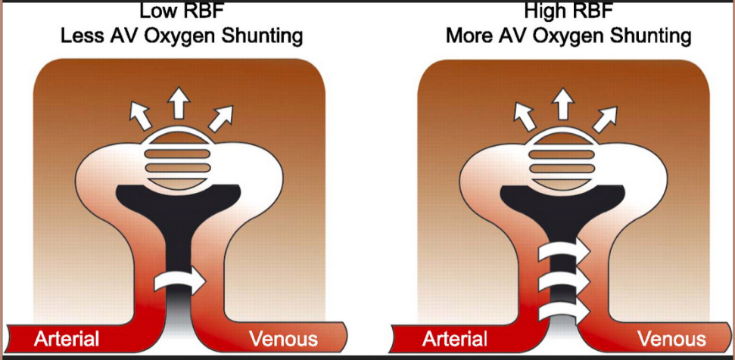
Gambar 2.6 A-V Shunt aliran darah ginjal

2.1.4. Kerentanan medula ginjal terhadap keadaan hipoxia⁽²³⁾
Fungsi dari struktur struktur(glomerulus dan tubulus proximal) yang terdapat pada cortex mengakibatkan cortex ginjal kaya akan aliran darah, hal ini berbeda dengan medula ginjal dimana struktur yang terdapat pada medula ginjal (lengkung henle) membutuhkan aliran darah yang sedikit ( hanya 10% dari total aliran darah ginjal) agar dapat menjalankan fungsinya (reabsorbsi). Beberapa struktur dari medula ginjal(seperti papila ginjal) relatif tidak terpengaruh dengan kondisi ini karena dapat menjalankan metabolisme anaerob, namun struktur seperti thick ascending limb walaupun dapat menjalankan metabolisme anaerob tetap membutuhkan aktifitas mitochondria yang membutuhkan oksigen, hal ini bertolak belakang dengan kondisi medula yang relatif hypoxia jika dibandingkan dengan struktur lain. Keadaan ini diperparah dengan adanya A-V shunt, pada keadaan hypoxia berat, perbedaan gradien oksigen yang besar antara arteri dan vena renalis justru akan mengakibatkan shunt yang akhirnya menurunkan tekanan parsial O2 jaringan. Untuk mengatasi hal ini, medula ginjal menggunakan mekanisme kompensasi melalui jalur HIF-HER yang terutama menghasilkan NO yang memiliki efek vasodilatasi ketika kadar oksigen sangat hypoxic. Gangguan keseimbangan sistem ini dapat mengakibatkan kerusakan daerah medula ginjal dengan cepat.
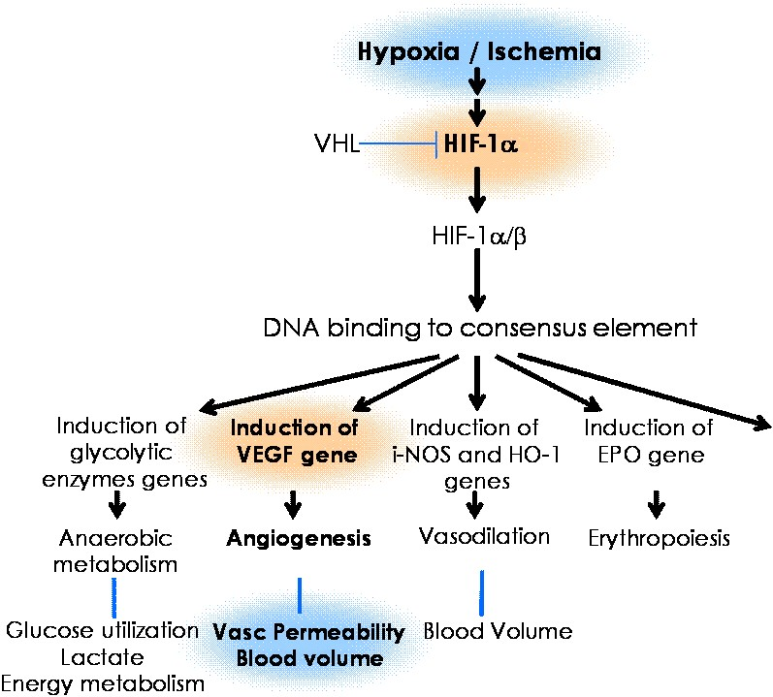
Gambar 2.7 Mekanisme hipoksia

Nefropati Diabetik

2.2.1. Definisi
Nefropati diabetik adalah sindrom klinis pada pasien diabetes melitus yang ditandai dengan albuminuria menetap (>300 mg/24 jam) pada minimal dua kali pemeriksaan dalam kurun waktu 3 sampai 6 bulan, penurunan kecepatan filtrasi glomerulus yang tidak fleksibel dan peningkatan tekanan darah arterial tetapi tanpa penyakit ginjal lainnya atau penyakit kardiovaskuler. Mikroalbuminuria didefinisikan sebagai ekskresi albumin lebih dari 30 mg per hari dan dianggap sebagai prediktor penting untuk timbulnya nefropati diabetik.¹ nefropati diabetikum, juga dikenal dengan sebutan “Sindrom Kimmelstiel-Wilson” dan Glomerulonefritis interkapiler. Sindrom ini ditemukan oleh peneliti Inggris Clifford Wilson dan peneliti Amerika kelahiran Jerman Paul Kimmelstiel. ^{3,12}
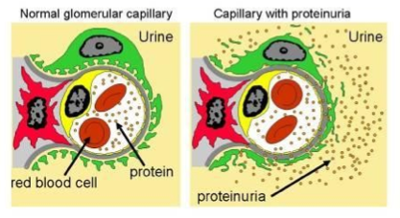
Gambar 2.8 Kapiler glomerulus normal dan dengan proteinuria

Epidemiologi
Insidens kumulatif mikroalbuminuria pada pasien DM tipe 1 adalah 12.6% berdasarkan European Diabetes (EURODIAB) Prospective Complications Study Group selama lebih dari 7,3 tahun dan hampir 33% pada follow-up selama 18 tahun pada penelitian di Denmark. Pada pasien dengan DM tipe 2, insidens mikroalbuminuria adalah 2% per tahun dan prevalensi selama 10 tahun setelah diagnosis adalah 25% di U.K. Prospective Diabetes Study (UKPDS). Proteinuria terjadi pada 15-40% dari pasien dengan DM tipe 1, dengan puncak insidens sekitar 15-20 tahun dari pasien diabetes. Pada pasien dengan DM tipe 2, prevalensi sangat berubah-ubah, berkisar antara 5 sampai 20%.^{4,5}
Nefropati diabetik lebih umum di antara orang Afrika-Amerika, Asia, dan Amerika asli daripada orang Kaukasia. Di antara pasien yang memulai renal replacement therapy, insidens nefropati diabetik dua kali lipat dari tahun 1991-2001. Rata-rata peningkatan menjadi semakin menurun, mungkin karena pemakaian pada praktek klinis bermacam-macam langkah yang berperan pada diagnosis awal dan pencegahan nefropati diabetik, yang dengan cara demikian menurunkan perkembangan penyakit ginjal yang terjadi. Bagaimanapun, pelaksanaan langkah-langkah ini jauh dibawah tujuan yang diharapkan. Di Amerika dan Eropa, nefropati diabetik merupakan penyebab utama gagal ginjal terminal. Penderita diabetes melitus mempunyai kecenderungan sebanyak 17 kali lebih mudah mengalami gagal ginjal dibandingkan populasi normal. Angka kejadian nefropati diabetik pada diabetes melitus tipe 1 dan 2 sebanding, tetapi insidens pada tipe 2 sering lebih besar daripada tipe 1. Di Indonesia sendiri mencatat bahwa diabetes melitus menjadi penyebab gagal ginjal kedua terbanyak, setelah glomerulonefritis, yang menjalani hemodialisis. ²⁰
Penelitian di Inggris membuktikan bahwa pada orang Asia jumlah penderita nefropati diabetik lebih tinggi dibandingkan dengan orang barat. Hal ini disebabkan karena penderita diabetes melitus tipe 2 orang Asia terjadi pada umur yang relatif lebih muda sehingga berkesempatan mengalami nefropati diabetik lebih besar. Di Thailand prevalensi nefropati diabetik dilaporkan sebesar 29,4%, di Filipina sebesar 20,8%, sedang di Hongkong 13,1%. Di Indonesia terdapat angka yang bervariasi dari 2,0% sampai 39,3%.1

Faktor resiko
Tidak semua pasien DM tipe I dan II berakhir dengan nefropati diabetik. Dari studi perjalanan penyakit alamiah ditemukan beberapa faktor risiko antara lain:^{4,7,14}
- Kepekaan genetik
- Hiperglikemia
- Hipertensi
- Dislipidemia
- Hiperfiltrasi glomerular
- Merokok
- Tingkat proteinuria
- Faktor diet seperti jumlah dan sumber protein dan lemak dalam makanan.

2.2.4 Klasifikasi
Perjalanan penyakit serta kelainan ginjal pada diabetes melitus lebih banyak dipelajari pada diabetes melitus tipe 1 daripada tipe 2, dan oleh Mogensen dibagi mnjadi 5 tahapan, meliputi : ^{14,13,12,11}
a. Tahap 1
Terjadi hipertrofi ginjal dan hiperfiltrasi pada saat diagnosis ditegakkan, glukosuria, poliuria, dan mikroalbuminuria > 20 dan < 200ug/min. Laju filtrasi glomerolus dan laju ekskresi albumin dalam urin meningkat.
b. Tahap 2
Seca ra klinis belum tampak kelainan yang berarti namun telah menunjukkan awal kerusakan struktur ginjal, seperti laju filtrasi glomerolus menunjukkan penurunan mendekati normal, mikroalbuminuria normal atau mendekati normal < 20ug dan tekanan darah normal. Terdapat perubahan histologis awal berupa penebalan membrana basalis yang tidak spesifik. Terdapat pula peningkatan mesangium fraksional.
c. Tahap 3
Pada tahap ini ditemukan mikroalbuminuria. Laju filtrasi glomerulus awalnya meningkat selanjutnya menurun sampai derajat normal. Laju ekskresi albumin dalam urin adalah 30-300 mg/24 jam. Tekanan darah mulai meningkat. Secara histologis, didapatkan peningkatan ketebalan membrana basalis dan volume mesangium fraksional dalam glomerulus.
d. Tahap 4
Merupakan tahap nefropati yang sudah lanjut. Perubahan histologis lebih jelas, juga timbul hipertensi pada sebagian besar pasien. Sindroma nefrotik sering ditemukan pada tahap ini. Laju filtrasi glomerulus menurun, sekitar 10 ml/menit/tahun dan kecepatan penurunan ini berhubungan dengan tingginya tekanan darah, serta proteinuria menetap >0,5gr/24jam.
e. Tahap 5
Pada stadium ini menunjukkan tanda gagal ginjal terminal, laju filtrasi glomerulus sudah mendekati nol dan dijumpai fibrosis ginjal. Rata-rata dibutuhkan waktu 15-17 tahun untuk sampai pada stadium IV dan 5-7 tahun kemudian akan dijumpai stadium V. Ada perbedaan gambaran klinik dan patofisiologi nefropati diabetik antara DM tipe I dan DM tipe II. Mikroalbuminuria seringkali dijumpai pada DM tipe II saat diagnosis ditegakkan dan keadaan ini seringkali reversible dengan perbaikan status metaboliknya dan merupakann tanda prognosis yang buruk.

Table 2.1. Derajat Nefropati Diabetik: Cutoff Values dari Albumin Urin untuk Diagnosis dan Karakteristik Klinis yang Utama^{12,13}
Derajat | cutoff values Albuminuria | Karakteristik Klinis
Mikroalbuminuria | 20-199 µg/mnt | • Nocturnal  • Peningkatan tekanan darah
 | 30-299 mg/24 jam | • Peningkatan trigliserida, kolesterol total, LDL, dan asam lemak jenuh
 | 30-299 mg/g* | • Peningkatan jumlah komponen sindrom metabolik  • Disfungsi endotel  • Berhubungan dengan retinopati diabetik, amputasi, dan penyakit kardiovaskuler  • Peningkatan mortalitas kardiovaskuler  • LFG stabil
Macroalbuminuria† | ≥200 µg/mnt | Hipertensi
 | ≥300 mg/24 jam | Peningkatan trigliserida kolesterol total dan LDL
 | >300 mg/g* | • Asimptomatik  • Iskemik miokardial  • Penurunan LFG yang progresif
2.2.5 Patofisiologi
Penyebab pasti dari nefropati diabetik belum diketahui namun berbgai macam studi mengatakan hal tersebut karena hiperglikemia yang memicu terjadinya hiperinflasi dan kerusakan pada ginjal, kelanjutan glikosilasi, dan aktivasi dari sitokin. Adanya pengontrolan terhadap glukosa darah menunjukkan keseimbangan antara intake atau asupan, glukoneogenesis, penggunaan pada jaringan atau penyimpanan sebagai glikogen atau lemak dan oksidasinya. Keseimbangan ini diatur lewat produksi insulin oleh sel beta pada pankreas. Insulin mengatur serum glukosa di hati, otot skelet, dan jaringan lemak. Ketika terjadi resistensi insulin, insulin tidak dapat lagi melakukan glukoneogenesis di hepatik dan menyebabkan hiperglikemia. Sementara itu, resistensi insulin menyebabkan terjadinya hiperlipidemia. Ketika terjadi resistensi insulin, pankreas berusaha meningkatkan pengeluaran insulin mengakibatkan stres sel beta. Tingginya kadar glukosa dan asam lemak menjadi mediator inflamasi yang mengaktifkan innate immunity seseorang.^{12,13,14}
Hiperglikemia juga menyebabkan peningkatan ekspresi Transforming Growth Factor β (TGF- β) pada glomerulus dan matriks protein serta adanya Vascular Endothelial Growth Factor (VEGF) yang berkontribusi terhadap hipertrofi dan meningkatkan sintesis kolagen serta menginduksi prubahan vascular seseorang dengan nefropati diabetik. Hiperglikemia juga mengaktivasi protein C kinase yang berkontribusi terhadap penyakit ginjal dan berbagai komplikasi vaskular dari diabetes.¹⁴
Terdapat 3 perubahan histologi mayor utama pada glomerulus seseorang dengan nefropati diabetik :
1. Ekspansi dari mesangeal yang langsung diinduksi oleh hiperglikemia, diperkirakan melalui peningkatan produksi matriks atau glikosilasi protein matriks.
2. Penebalan dari membran basalis glomerulus terjadi
3. Terjadi sklerosis dari glomerulus akibat hipertensi (diinduksi oleh dilatasi arteri aferen renalis atau dari kerusakan atau iskemia yang diinduksi oleh penipisan hialin dari pembuluh darah yang menyuplai ke glomerulus)
Ketiga perbedaan histologi ini memiliki signifikansi nilai prognostik yang sama. Perubahan pada glomerulopati diabetik ini akibat adanya penimbunan matriks ekstraseluler. Perubahan morfologi paling awal pada nefropati diabetik ini adalah penebalan membran basalis glomerulus dan ekspansi dari mesangium selama terjadi akumulasi dari matriks ekstraseluler. Derajat dari glomerulopati diabetik ini diperkirakan melalui penebalan membran basalis perifer, mesangium, serta ekspresi matriks atau sama dengan fraksi atas ruang yang sesuai.^{14,15}
Glomerulus ginjal biasanya normal atau mengalami pembesaran ukuran pada nefropati diabetik. Selain itu adanya perubahan hemodinamik pasien dengan nefropati diabetik biasanya mengalami hipertensi sistemik. Hipertensi adalah faktor utama pada seluruh penyakit ginjal proresif terutama untuk nefropati diabetik. Efek hipertensi mempengaruhi vaskularisasi atau mikrovaskularisasi. Hipertensi menyebabkan terjadinya peningkatan tekanan kapiler intreglomerular dan kelainan metabolik (dislipidemia dan hiperglikemia) saling berinteraksi untuk menyebabkan terjadinya kerusakan ginjal.^{12,13,14,15}

2.2.6 Patogenesis
Patogenesis, gambaran klinis, dan bentuk nefropati diabetik adalah mirip antara DM tipe 1 dan tipe 2, meskipun sejalannya waktu mungkin pada DM tipe 2 lebih singkat. Hipertensi glomerular dan hiperfiltrasi adalah abnormalitas ginjal yang paling awal pada hewan eksperimental dan manusia yang diabetes dan diobservasi dalam beberapa hari hingga beberapa minggu diagnosis. Hiperfiltrasi masih dianggap sebagai awal dari mekanisme patogenik dalam laju kerusakan ginjal. Penelitian Brenner dkk pada hewan menunjukkan bahwa pada saat jumlah nefron mengalami pengurangan yang berkelanjutan, filtrasi glomerulus dari nefron yang masih sehat akan meningkat sebagai bentuk kompensasi. Hiperfiltrasi yang terjadi pada sisa nefron yang sehat lambat laun akan menyebabkan sklerosis dari nefron
Mekanisme terjadinya peningkatan laju filtrasi glomerulus pada nefropati diabetik ini masih belum jelas benar, tetapi kemungkinan disebabkan oleh dilatasi arteriol aferen oleh efek yang tergantung glukosa, yang diperantai hormon vasoaktif, Insulin-like Growth Factor 1 (IGF-1), Nitric Oxide, prostaglandin dan glukagon. Efek langsung dari hiperglikemia adalah rangsangan hipertrofi sel, sintesis matriks ekstraseluler, serta produksi Transforming Growth Factor β (TGF-β) yang diperantarai oleh aktivasi protein kinase-C yang memiliki fungsi pada vaskuler seperti kontraktilitas, aliran darah, proliferasi sel dan permeabilitas kapiler. Proses ini akan terus berlanjut sampai terjadi ekspansi mesangium dan pembentukan nodul serta fibrosis tubule interstitialis. Hipertrofi dari nefron-nefron yang masih sehat, lama kelamaan dapat menimbulkan kerusakan hal ini berhubungan dengan peningkatan tekanan intra glomerulus. Perubahan hemodinamik ginjal ini diduga terkait dengan aktivitas berbagai hormon vasoaktif, seperti angiotensin II dan endotelin. Diperkirakan bahwa hipertensi pada diabetes terutama disebabkan oleh spame arteriol eferen intrarenal dan intraglomerulus. Hipertensi yang timbul bersamaan dengan bertambahnya kerusakan ginjal, akan mendorong sklerosis pada ginjal pasien diabetes. Proses ini akhirnya diikuti dengan penurunan fungsi neuron yang progresif. Secara histologis, gambaran utama yang tampak adalah penebalan membran basalis, ekspansi mesangium yang kemudian akan menimbulkan glomerulosklerosis noduler dan/atau difus (Kimmelstiel-Wilson), hyalinosis arteriolar aferen dan eferen, serta fibrosis tubulo-interstisial ^{3,4,12,13}
Teori patogenesis nefropati diabetik menurut Viberti :
1. Hiperglikemia
Diabetes Control and Complication Trial (DCCT) dalam penelitiannya mengatakan bahwa penurunan kadar glukosa darah dan kadar HbA1c pada penderita DM tipe 1 dapat menurunkan resiko perkembangan nefropati diabetik. Perbaikan kontrol glukosa pada penderita DM tipe 2 dapat mencegah kejadian mikroalbuminuria. Keadaan mikroalbuminuria akan memperberat kejadian nefropati diabetik. Dengan bukti-bukti ini menunjukkan bahwa hubungan antara hiperglikemia dengan nefropati diabetik tidak ada yang meragukan, ini tampak pada kenyataan bahwa nefropati dan kompliksi mikroangiopati dapat kembali normal bila kadar glukosa darah terkontrol.
2. Glikosilasi non enzimatik
Hiperglikemia kronik dapat meyebabkan terjadinya glikasi non enzimatik asam amino dan protein. Terjadi reaksi antara glukosa dengan protein yang akan menghasilkan produk AGEs (Advanced Glycosylation End Products). Penimbunan AGEs dalam glomerulus maupun tubulus ginjal dalam jangka panjang akan merusak mmbran basalis dan mesangium yang akhirnya akan merusak seluruh glomerulus.
3. Polyopathway
Dalam polyopathway, glukosa akan diubah menjadi sorbitol oleh enzim aldose reduktase. Di dalam ginjal enzim aldose reduktase merupakan pemeran utama dalam merubah glukosa menjadi sorbitol. Bila kadar glukosa darah meningkat, maka sorbitol akan meningkat dalam sel ginjal dan akan mengakibatkan berkurangnya kadar miominositol yang akan mengganggu osmoregulasi sel sehingga sel itu rusak.

4. Glukotoksisitas
Konsistensi dengan penemuan klinik bahwa hiperglikemia berperan dalam perkembangan nefropati diabetik, studi tentang sel ginjal dan glomerulu yang diisolasi menunjukkan bahwa konsentrasi glukosa yang tinggi akan menambah penimbunn matriks ekstraseluler. Menurut Lorensi, glukosa mempunyai efek toksik terhadap sel, begitu pula terhadap sel ginjal, sehingga dapat terjadi nefropati diabetik.
5. Hipertensi
Hipertensi mempunyai peranan penting dalam patogenesis nefropati diabetik disamping hiperglikemia. Penelitian menunjukkan bahwa penderita diabetes dengan hipertensi lebih banyak mengalami nefropati dibandingkan penderita diabetes tanpa hipertensi. Hemodinamik dan hipertrofi mendukung adanya hipertensi sebagai nyebab terjadinya hipertensi glomerular dan hiperfiltrasi. Hiperfiltrasi dari neuron yang sehat lambat laun akan menyebabkan sklerosis dari nefron tersebut. Jika dilakukan penurunan tekanan darah, maka penyakit ini akan reversibel.
Hipertensi yang timbul bersama dengan bertambahnya kerusakan ginjal, juga akan mendorong sklerosis pada ginjal pasien diabetes. Diperkirakan bahwa hipertensi pada diabetes terutama disebabkan oleh spasme arteriol eferen intrarenal atau intraglomerulus.
6. Proteinuria
Proteinuria merupakan prediktor independent dan kuat dari penurunan fungsi ginjal baik pada nefropati diabetik maupun glomerulopati progresif lainnya. Adanya hipertensi renal dan hiperfiltrasi akan menyebabkan terjadinya fitrasi protein, dimana pada keadaan normal tidak terjadi. Proteinuria yang berlangsung lama dan berlebihan akan menyebabkan kerusakan tubulointerstisial dan progresifitas penyakit. Bila reaborbsi tubuler terhadap protein meningkat, maka akan terjadi akumulasi protein dalam sel epitel tubuler dan menyebabkan pelepasan sitokin inflamasi seperti endotelin I, osteoponin, dan monocyte chmotractant protein-I (MCP-I). Faktor-faktor ini akan merubah ekspresi dari pro-inflamatory dan fibritic cytokines dan infiltrasi sel mononuklear, menyebabkan kerusakan dari tubulo-interstisial dan akhirnya terjadi renal scarring dan insuffisiensi.

2.2.7 Etiologi nefropati diabetik
Secara ringkas, faktor-faktor etiologi timbulnya penyakit nefropati diabetik adalah :
1. Kurang terkendalinya kadar gula darah (GDP>140-160mg/dl atau 7,7-7,8mmol/l) sehingga mendesak matriks plasminogen, akibatnya degradasi mesangium terhambat karena ekspansi mesangium yang merupakan tanda histoplatologis khas untuk nefropati diabetik.
2. Glycated albumin secara langsung merangsang sintesis matriks protein seperti kolagen IV yang berperan pada ekspansi mesangium.
3. Adanya faktor-faktor genetik
4. Kelainan renal hemodinamik (peningkatan aliran darah ginjal, laju filtrasi glomerulus dan peningkatan tekanan intraglomerulus). Dilatasi arteriol afferent disebabkan oleh hilangnya autoregulatory capacity. Sedangakn konstriki arterial efferent merupakan konsekuensi angiotensin II, norepinephrine, dan vasopressin. Tahap lanjut proses tersebut ialah peningkatan intraglomerular capillary pressure yang merangsang peepasan sitokin.
5. Hipertensi sistemik, keradangan, sindrom metabolik, perubahan permeabilitas pembuluh darah, asupan protein berlebih, hiperlipidemia(hiperkolesterolemia dan hipertrigliseridemia)
6. Gangguan metabolik (kelainan metabolisme polyol, pembentukan advanced glycation end products, peningkatan produksi sitokin). Sitokin (ET1, VPF1, TGF-β, angiotensin-II) dirangsang sintesisnya oleh radikal bebas (radikal bebas hidroksil dan oksigen)
7. Kelainan struktural (hipertrofi glomerulus, ekspansi mesangium, perubahan membran basalis glomerulus)
8. Gangguan ion pump (peningkatan pompa Na⁺-H⁺ dan penurunan pompa Ca²⁺-ATPase )

2.2.8 Diagnosa nefropati diabetik
Diagnosis nefropati diabetikum dapat dibuat apabila dipenuhi pernyataan yang meliputi :
1. Menderita diabetes melitus
2. Disertai retinopati diabetikum
3. Albuminuria menetap (>300mg/24jam atau >200 Lg/menit) pada minimal dua kali pemeriksaan dalam kurun waktu 3 sampai 6 bulan tanpa penyebab proteinuria lain.
Data tersebut ddidapatkan melalui :
1. Anamnesa
Didapatkan gejala khas berupa poliuri, polidipsi, polifagi, penurunan berat badan serta keluhan tidak khas seperti kesemutan, luka sukar sembuh, gatal-gatal pada kulit, ginekomastia, impotensi
2. Pemeriksaan fisik
a. Pemeriksaan mata
Pada nefropati diabetikum didapatkan kelainan pada retina yang merupakan tanda retinopati yang spesifik dengan pemeriksaan fundoskopi, berupa :
- Obstruksi kapiler yang menyebabkan aliran darah dalam kapiler retina
- Mikroaneurisma berupa tonjolan dinding kapiler terutama daerah kapiler vena
- Eksudat meliputi Hard exudates (warna kuning karena eksudasi plasma yang lama) dan Cotton wool patches (warna putih tak berbatas tegas karena iskemi retina)
- Perdarahan ditandai dengan bintik atau bercak karena gangguan permeabiitas mikroaneurisma atau pecahnya kapiler
- Neovaskularisasi
b. Bila penderita jatuh pada stadium end stage (stadium IV-V) atau CRF end stage, didapatkan perubahan berupa cardiomegali dan edema paru
3. Pemeriksaan laboratorium
Albuminuria menetap (>300mg/24jam atau >200Ig/menit) pada minimal dua kali pemeriksaan dalam kurun waktu 3-6 bulan, penurunan kecepatan filtrasi glomerulus yang tidak fleksibel dan peningkatan tekanan darah arterial tetapi tanpa penyakit ginjal lainnya atau penyakit kardiovaskuler. Mikroalbuminuria diaggap sebagai prediktor penting untuk timbulnya nefropati diabetikum.

2.2.9. Penatalaksanaan
Tatalaksana nefropati diabetik tergantung pada tahapan-tahapan apakah masih normoalbuminuria, mikroalbuminuria atau makroalbuminuria. Tetapi pada prinsipnya pendekatan utama tatalaksana nefropati diabetik adalah melalui :^{3,4,12,13,14,15}
1. Pengendalian gula darah.
Dapat dilakukan dengan olahraga, diet dan obat anti diabetes. Pada pasien ini diberikan diet DM 1700 kal/hari. Pemberian insulin diberikan untuk mengendalikan kadar gula darah pasien. Pemberian anti diabetik oral tidak diberikan karena pasien telah mengalami komplikasi berupa gangguan ginjal. Akibat dari gangguan fungsi ginjal apabila obat oral diberikan tidak dapat diekskresikan, sehingga mengalami penumpukan akibatnya terjadi hipoglikemia
2. Diet
Diet protein 0,6 /KgBB/hari dimaksudkan untuk mengurangi sindrom uremik dan memperlambat penurunan GFR. Diet rendah garam dimaksudkan untuk mengurangi retensi natrium yang dapat mengakibatkan hipertensi dan edema. Diet rendah kalium dimaksudkan untuk mencegah terjadinya hiperkalemia yang dapat menimbulkan aritmia jantung yang fatal.
3. Diuretik
Diuretik diberikan untuk mengurangi cairan akibat dari retensi Na dan air. Pemberian diuretik pada pasien ini dimaksudkan untuk mengurangi gejala sesak napas akibat edema paru . Diuretik yang diberikan furosemid 40 mg 1 tab/hari. Selain itu diuretik juga digunakan untuk menurunkan tekanan darah. Target tekanan darah yang dianjurkan adalah <130/80
4. Anti hipertensi
Pemberian antihipertensi diperlukan untuk mengurangi tekanan darah pada pasien, karena hal ini dapat memperberat proses sklerosis glomerulus dan menambah beban jantung sehingga jantung bekerja lebih berat lagi dan akhirnya menimbulkan dekompensasi kordis. Target tekanan darah pada nefropati diabetik adalah <130/80 mmHg. Obat antihipertensi yang dianjurkan adalah ACE-I atau ARB. Walaupun pasien diabetik nefopati memiliki tekanan darah normal, penelitian mutakhir menunjukkan bahwa pemberian ACE-I dan ARB dapat mencegah laju penurunan fungsi ginjal.
Diperkirakan bahwa efek ini dicapai akibat penurunan tekanan darah, penurunan tekanan intraglomerulus, peningkatan aliran darah ginjal, penurunan proteinuria, efek natriuretik serta pengurangan proliferasi sel, hipertrofi, ekspansi matriks, sitokin dan sintesa growth factor, disamping hambatan aktivasi, proliferasi dan migrasi makrofag, serta perbaikan sensitivitas terhadap insulin.1 Pada pasien-pasien yang penurunan fungsi ginjalnya berjalan terus, maka saat laju filtrasi glomerulus mencapai 10-15 ml/menit dianjurkan untuk memulai dialisis.
5. Statin
Statin diberikan pada keadaan dislipidemia dengan target LDL kolestrol <100mg/dl pada pasien DM dan <70 mg/dl bila sudah ada kelainan kardiovaskular. Pada pasien ini diberikan simvastatin 10 gr, malam hari. 5. Terapi pengganti ginjal Terapi ini dilakukan pada penyakit ginjal kronik stadium 5 yaitu pada LFG <15 ml/mnt. Terapi pengganti tersebut berupa hemodialisis, peritoneal dialisis atau transplantasi ginjal. Pada pasien ini sudah dianjurkan untuk melakukan hemodialisis, namun keluarga dan pasien menolak.
Terapi non farmakologis nefropati diabetik berupa gaya hidup yang sehat meliputi olah raga rutin, diet, menghentikan merokok serta membatasi konsumsi alkohol. Olahraga rutin yang dianjurkan ADA adalah berjalan 3-5 km/hari dengan kecepatan 10-12 menit/km, 4-5 kali seminggu. Pembatasan asupan garam 4-5 g/hari, serta asupan protein hingga 0,8 g/kg/berat badan ideal/hari.

2.3. Terapi Oksigen Hiperbarik^{(14,15,16)}
2.3.1. Batasan HBO
Hiperbarik oksigen (HBO) adalah suatu cara terapi dimana penderita harus berada dalam suatu ruangan bertekanan, dan bernafas dengan oksigen 100 % pada suasana tekanan ruangan yang lebih besar dari 1 ATA (Atmosfer absolute).¹⁶ Kondisi lingkungan dalam HBO bertekanan udara yang lebih besar dibandingkan dengan tekanan di dalam jaringan tubuh (1 ATA). Keadaan ini dapat dialami oleh seseorang pada waktu menyelam atau di dalam ruang udara yang bertekanan tinggi (RUBT) yang dirancang baik untuk kasus penyelaman maupun pengobatan penyakit klinis. Individu yang mendapat terapi HBO adalah suatu keadaan individu yang berada di dalam.
Dasar dari terapi hiperbarik sedikit banyak mengandung prinsip fisika. Teori Toricelli yang mendasari terapi digunakan untuk menentukan tekanan udara 1 atm adalah 760 mmHg. Dalam tekanan udara tersebut komposisi unsur-unsur udara yang terkandung di dalamnya mengandung Nitrogen (N2) 79 % dan Oksigen (O2) 21%. Dalam pernafasan kita pun demikian. Pada terapi hiperbarik oksigen ruangan yang disediakan mengandung Oksigen (O2) 100%. Sedangkan prinsip yang dianut secara fisiologis adalah bahwa tidak adanya O2 pada tingkat seluler akan menyebabkan gangguan kehidupan pada semua organism. Oksigen yang berada di sekeliling tubuh manusia masuk kedalam tubuh melalui cara pertukaran gas. ^{lakesla}
Fase-fase respirasi dari pertukaran gas terdiri dari fase ventilasi, transportasi, utilisasi, dan diffusi. Dengan kondisi tekanan oksigen yang tinggi, diharapkan matriks seluler yang menopang kehidupan organisme mendapatkan kondisi yang optimal. Efek fisiologis dapat dijelaskan melalui mekanisme oksigen yang terlarut plasma. Pengangkutan oksigen ke jaringan meningka seiring denga peningkatan oksigen terlarut dalam plasma.mahdi
Oksigen dalam darah diangkut dalam bentuk larut dalam cairan plasma dan bentuk ikatan dengan hemoglobin. Bagian terbesar berada dalam bentuk ikatan dengan hemoglobin dan hanya sebagian kecil dijumpai dalam bentuk larut. Dalam HBO oksigen bentuk larut menjadi amat penting, hal ini disebabkan sifat dari oksigen bentuk larut lebih mudah dikonsumsi oleh jaringan lewat difusi langsung dari pada oksigen yang terikat oksigen lewat sistem hemoglobin.guritno
2.3.2. Dasar Fisiologi
Aspek fisiologi dari terapi HBO mencakup beberapa hal yaitu sebagai berikut:
a. Fase Respirasi
Seperti diketahui, kekurangan oksigen pada tingkat sel menyebabkan terjadinya gangguan kegiatan basal yang pokok untuk hidup suatu organisme.
Untuk mengetahui kegunaan HBO dalam mengatasi hipoksia seluler, perlu dipelajari fase-fase pertukaran gas sebagai berikut :
1. Fase Ventilasi
Fase ini merupakan penghubung antara fase transportasi dan lingkungan gas diluar. Fungsi dari saluran pernafasan adalah memberi O2 dan membuang CO2 yang tidak diperlukan dalam metabolisme. Gangguan yang terjadi dalam fase ini akan menyebabkan hipoksia jaringan. Gangguan tersebut meliputi gangguan membran alveoli, atelektasis, penambahan ruang rugi, ketidakseimbangan ventilasi alveolar dan per usi kapiler paru (Pennefather, 2002).
2. Fase Transportasi
Fase ini merupakan penghubung antara lingkungan luar dengan organ- organ (sel dan jaringan) Fungsinya adalah menyediakan gas yang dibutuhkan dan membuang gas yang dihasilkan oleh proses metabolisme. Gangguan dapat terjadi pada aliran darah lokal atau umum, hemoglbin, shunt anatomis atau fisiologis. Hal ini dapat diatasi dengan merubah tekanan gas di saluran pernafasan (Kindwall & Whellan, 1999).
3. Fase Utlisasi
Pada fase Utlisasi terjadi metabolisme seluler, fase ini dapat terganggu apabila terjadi gangguan pada fase ventilasi maupun transportasi. Gangguan ini dapat diatasi dengan hiperbarik oksigen, kecuali gangguan itu disebabkan oleh pengaruh biokimia, enzim, cacat atau keracunan (Kindwall & Goldman, 1998).
4. Fase Difusi
Fase ini adalah fase pembatas fisik antara ketiga fase tersebut dan dianggap pasif, namun gangguan pada pembatas ini akan mempengaruhi pertukaran gas.
b. Transportasi dan Utilisasi Oksigen
1. Efek kelarutan oksigen dalam Plasma
Pada tekanan barometer normal, oksigen yang larut dalam plasma sangat sedikit. Namun pada tekanan oksigen yang aman 3 ATA, dimana PO2 arterial mencapai ±2000 mmhg, tekanan oksigen meningkat 10 sampai 13 kali dari normal dalam plasma. Oksigen yang larut dalam plasma sebesar ± 6 vol % (6 ml O2 per 100 ml plasma) yang cukup untuk memberi hidup meskipun tidak ada darah (Grim et al, 2009).

2. Haemoglobin (Hb)
1 gr Hb dapat mengikat 1,34 ml O2, sedangkan konsentrasi normal dari Hb adalah ±15 gr per 100 ml darah. Bila saturasi Hb 100 % maka 100 ml darah dapat mengangkut 20,1 ml O2 yang terikat pada Hb (20,1 vol%). Pada tekanan normal setinggi permukaan laut, dimana PO2 alveolar dan arteri ±100 mmHg, maka saturasi Hb dengan O2 ±97 % dimana kadar O2 dalam darah adalah 19,5 vol %. Saturasi Hb akan me ai 100 % pada PO2 arteri antara 100-200 mmHg (Grim et al 2009)
3. Utilisasi O2
Utilisasi O2 rata-rata tubuh manusia dapat diketahui dengan mengukur perbedaan antara jumlah O2 yang ada dalam darah arteri waktu meninggalkan paru dan jumlah O2 dalam darah vena diarteri pulmonalis. Darah arteri mengandung ±20% oksigen, sedangkan darah vena mengandung ±14 % vol oksigen sehingga 6 vol % oksigen dipaka oleh jaringan (Lakesla, 2009).
4. Efek Kardiovaskular
Pada manusia oksigen hiperbarik menyebabkan penurunan curah jantung sebesar 10-20%, yang disebabkan oleh terjadinya bradikardia dan pe nurunan isi sekuncup. Tekanan darah umumnya tidak mengalami perubahan selama pemberian hiperbarik oksigen. Pada jaringan yang normal HBO dapat menyebabkan vasokontriksi sebagai akibat naiknya PO2 arteri. Efek vasokontriksi ini kelihatannya merugikan, namun perlu diingat bahwa pada PO2 ±2000 mmHg, oksigen yang tersedia dalam tubuh adalah 2 kali lebih besar dari pada biasanya. Pada keadaan dimana terjadi edema, efek vasokontriksi yang ditimbulkan oleh hiperbarik oksigen justru dikehendaki, karena akan dapat mengurangi edema (Hanabe, 2004).

BAB 3
POTENSI TERAPI HIPERBARIK PADA NEFROPATI DIABETIK

3.1 HBOT memiliki peran dalam stabilisasi dan aktifasi HIF⁽¹⁷⁾
Seperti yang sudah djelaskan sebelumnya, HIF (Hypoxia inducible factor) memiliki peran dalam perlindungan terhadap kondisi hypoxia dari berbagai sel dalam tubuh termasuk sel endotel dan tubulus. Pasien nefropati diabetikum umumnya memiliki respon HIF yang terganggu. Penelitian menunjukan bahwa HBOT dapat menstabilisasi dan mengaktifkan HIF namun responya berbeda antar jaringan dimana penelitian yang menggunakan jaringan saraf didapatkan penurunan kadar HIF setelah perlakuan hiperbarik.

3.2 HBOT memiliki peran penghambatan terhadap kerusakan ginjal⁽²⁰⁾
Peneliitan membandingkan antara 3 kelompok tikus yaitu tikus yang diinduksi diabetes tanpa perlakuan HBOT, dengan HBOT tekanan 1.5 ATA dan kelompok terakhir dengan tekanan 2.4 ATA. Kerusakan ginjal secara anatomis diukur menggunakan biomarker Clusterin, NAG, NGAL, Cystatin C, dan Caspace, sedangkan fungsi filtrasi ginjal diukur menggunakan kadar serum Creatinine dan kebocoran albumin.
Kadar biomarker pada semua kelompok tikus pada awalnya mengalami peningkatan kemudian mengalami penurunan setelah minggu ke-20, namun jika dibandingkan maka tampak penurunan yang signifikan pada kelompok HBOT terutama pada kelompok HBOT dengan tekanan 2.4 ATA. Fluktuasi dari kadar biomarker menandakan terjadinya turnover dari sel sel ginjal yang mengalami kerusakan, hal ini mengisyaratkan bahwa turnover dari sel ginjal pada tikus dengan perlakuan HBOT dengan tekanan 1.5 ATA terjadi lebih cepat. Pada pengukuran fungsi ginjal, kadar total eksresi albumin mengalami penurunan yang bermakna pada kelompok tikus yang diterapi HBOT.

BAB 4
KESIMPULAN
Nefropati diabetik merupakan salah satu komplikasi mikroangiopati diabetik pada ginjal, yang dapat berakhir pada penyakit ginjal kronik. Diperkirakan satu pertiga pasien dengan diabetes mellitus (DM) tipe 1 dan satu perenam pasien dengan DM tipe 2 akan berkembang menjadi nefropati diabetik. Ketika nefropati diabetik telah terjadi, interval menuju end stage renal disease (ESRD) bervariasi dari 4 tahun pertama pada penelitian awal hingga lebih dari 10 tahun pada penelitian baru-baru ini dan terjadi kemiripan antara DM tipe 1 dan tipe 2.
Terapi Hiperbarik Oksigen sejauh ini sudah banyak diindikasikan sebagai terapi tambahan pada berbagai penyakit. Dari hasil penelitian pada tikus yang diinduksi diabetes dan diberi perlakuan HBOT kadar total eksresi albumin mengalami penurunan yang bermakna pada pengukuran fungsi ginjal. Manfaat HBOT pada tingkat jaringan meliputi neoangiogenesis , antiinflamasi, dan reduksi edema jaringan.

daftar pustaka

- Adam JMF. Komplikasi Kronik Diabetik Masalah Utama Penderita Diabetes dan Upaya Pencegahan. Supl 26:3;2005. http://www.akademik.unsri.ac.id/download/journal/files/medhas/9-John%20Adam.pdf [Diakses 30 Mei 2011]
- Bernadette P.Cabigas, JidongSu, WilliamHutchins, YangShi, Richard B.Schaefer, René F.Recinos, VaniNilakantan, EricKindwall, Jeffrey A.Niezgoda, John E.Baker. “Hyperoxic and hyperbaric-induced cardioprotection: Role of nitric oxide synthase 3”: http://dx.doi.org/10.1016/j.cardiores.2006.06.031 143-151
- Boner G, Cooper ME. Management of Diabetic Nephropathy. 2005. London: Martin Dunitz, Ltd
- Brenner B, Brady HR, O'Meara YM. Nefropati Diabetik. In: Harrison’s Principle of Internal Medicine. 2001. New York: McGraw-Hill.
- Drake, Richard L, Vogl, A.Wayne, Mitchell, Adam W.M, 2010, Gray’s Anatomy for Students Second Edition, pp: 356-359, Churchill Livingstone Elsevier.
- Grim, et al.(2009). Hyperbaric Oxygen Therapie. http://www.hbotofaz.org/research/hbot.htm
- Gross JL, de Azevedo MJ, Silveiro SP, Canani LH, Caramori ML, Zelmanovitz T. Diabetic Nephropathy: Diagnosis, Prevention, and Treatment: Stages, Clinical Features, and Clinical Course. http:/medscape.com [Diakses 30 Mei 2011]
- Gullans SR, Hebert SC. Metabolic basis of ion transport. In: Brenner and Rector's The Kidney (5th ed.), edited by Brenner BM. Philadelphia, PA: WB Saunders, 1996, p. 211–246.
9. Guritno. M. (2005). A Hyperbaric Oxygen Therapi in Treatment of Diabetic Foot The Indonesian Orthopaedic Association. 50th Continuing Orthopaedic Association. Mataram, March 4-5 2005.
10. Guyton, Arthur C, Hall, J.E; alih bahasa, Irawati et al; editor edisi bahasa indonesia, Rachman L.Y, et al, 2007, Buku Ajar Fisiologi Kedokteran, pp:324-326, Jakarta : EGC.
11. Hanabe. I. (1994). Society for Safety of Hyperbaric Medicine in ECHM Proceeding of the 1st European Consensus Conference on Hyperbaric Medicine. Lille
12. Hendromartono. Nefropati Diabetik: dalam Buku Ajar Ilmu Penyakit Dalam. Jilid III. Edisi IV. Jakarta: Balai Penerbit FKUI. 2007. 1898-1901.
13. Ishihara.A. (2007). Hyperbaric Exposure in Rat Muscle and Nerve. Laboratory Of Metabolism. Graduate School of Human Genomic Drug Discovery Science. Kyoto University. Japan
14. Kariadi SH. Diabetes? Siapa Takut!! Panduan Lengkap untuk Diabetisi, Keluarganya, dan Profesional Medis. 2009. Bandung: Qanita.
15. Katherine A. Gallagher, Stephen R. Thom, Omaida C. Velazquez, ”Diabetic impairments in NO-mediated endothelial progenitor cell mobilization and homing are reversed by hyperoxia and SDF-1α”J. Clin. Invest.117:1249–1259 (2007). doi:10.1172/JCI29710
16. Kindwall, EP & Whelan HT. (1999). The Physiologic Effect Of The Hyperbaric Oxygen. Hyperbaric Medicine Practice 2nd. Best Publishing Co
17. Levy MN. “Effect of variations of blood flow on renal oxygen extraction”. Am J Physiol 199: 13–18, 1960.
18. Mitchell RN, Kumar V, Abbas AK, Fausto N. Buku Saku Dasar Patologis Penyakit Robbins & Cotran. Ed 7. 2006. Jakarta: EGC.
19. Moore, Keith L, Agur, Anne M.R; alih bahasa, Hendra Laksman; editor edisi bahasa indonesia, Vivi Sadikin, Virgi Saputra, 2002, Anatomi Klinis Dasar, pp: 125-126, Jakarta : Hipokrates.
20. Mimura, I. & Nangaku, M. Nat. Rev.“The suffocating kidney: tubulointerstitial hypoxia in end-stage renal disease”. Nephrol. 6, 667–678 2010.
21. O'Connor PM, Anderson WP, Kett MM, Evans RG. “Renal preglomerular arterial-venous O2 shunting is a structural anti-oxidant defence mechanism of the renal cortex”. Clin Exp Pharmacol Physiol 33: 637–641, 2006.
22. Purnomo, Basuki B, 2005, Dasar-dasar Urologi Edisi 1, pp: 86-92 Jakarta : CV. Sagung Seto.
23. Rabelink, T. J., wijewickrama, D. C. &de Koning, E. J. Peritubular endothelium: the Achilles heel of the kidney? Kidney Int. 72,926–930 (2007).
24. Rajeev Verma & Avijeet Chopra & Charles Giardina &Venkata Sabbisetti & Joan A. Smyth & Lawrence E. Hightower &George A. Perdrizet. “Hyperbaric oxygen therapy (HBOT) suppresses biomarkers of cell stress and kidney injury in diabetic mice”Cell Stress and Chaperones (2015) 20:495–505DOI 10.1007/s12192-015-0574-3
25. Schurek HJ, Jost U, Baumgartl H, Bertram H, Heckmann U. Evidence for a preglomerular oxygen diffusion shunt in rat renal cortex. Am J Renal Fluid Electrolyte Physiol 259: F910–F915, 2012.
26. Shaw KM, Cummings MH. Diabetes Chronic Complications. 2nd edition. 2005. West Sussex: John Wiley and Sons,Ltd.
27. Soman SS. Diabetic Nephropathy. Henry Ford Hospital. Nov 19, 2009. http:/emedicine.medscape.com [Diakses 22 Juli 2015]
28. Sunkari, V. G., Lind, F., Botusan, I. R., Kashif, A., Liu, Z.-J., Ylä-Herttuala, S., Brismar, K., Velazquez, O. and Catrina, S.-B. (2015), Hyperbaric oxygen therapy activates hypoxia-inducible factor 1 (HIF-1), which contributes to improved wound healing in diabetic mice. Wound Repair and Regeneration, 23: 98–103. doi: 10.1111/wrr.12253
29. Welch WJ, Baumgartl H, Lubbers D, Wilcox CS. Nephron pO₂ and renal oxygen usage in the hypertensive rat kidney. Kidney Int59: 230–237, 2001.

